Wise Up Skate – Photo Dossier Multimédia

Voici le résultat du test effectué sur ma base:
1/ Ajout d’une photo dans C:\Users\Public\Documents\Sage\Entreprise 100c\Multimedia
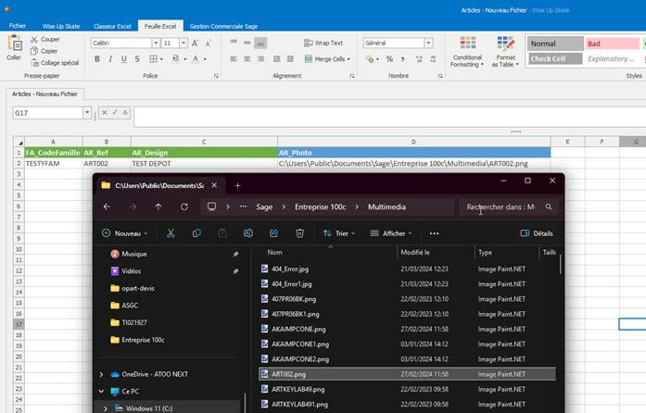
2/ Nom de l’image ART002.png (le nom correspond au code article dans Sage)
3/ Dans Skate ajout du chemin dans AR_Photo
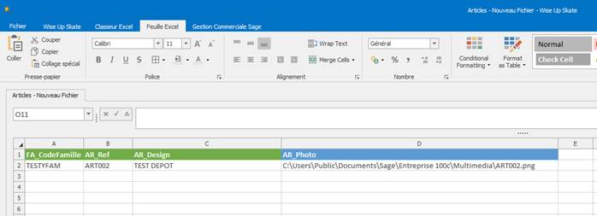
4/ Mise à jour de l'article
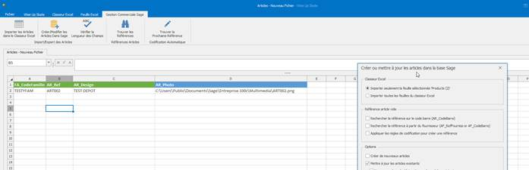
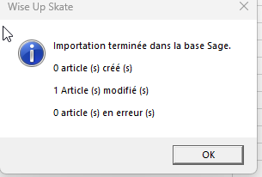
5/ Résultat dans Sage
L’image est bien visible dans l’onglet « Champ libre » > Photo
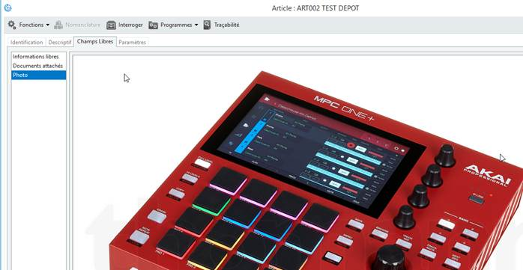
Je vous transmets ne pièce joint le fichier Excel vous permettant de contacter le chemin de l'image qu'il faut renseigner dans la colonne AR_Photo de Skate
Il faudra
- remplacer les données de la colonne "Chemin" par le chemin de votre dossier Multimédia Sage
- remplacer les données de la colonne "Extension" si nécessaire
- les formules sont pour la colonne "Ref Article" une copie de la colonne AR_Ref et pour la colonne "AR_Photo" la concatenation des 3 cellules pour former le chemin enregistré dans Sage.
